Nomor | 1
Mata Pelajaran | Matematika
Materi | Geometri dan Pengukuran
Sub Materi | Pengukuran
Level | Pemahaman – Menghitung
Kategori Soal | Pilihan Ganda (PG)
Gambar
Pertanyaan | Sebuah ruang baca berbentuk persegi panjang memiliki panjang 18 m dan lebar 12 m. Luas lantai ruang baca tersebut adalah …
Pilihan Jawaban | A. 180 m²  B. 216 m²  C. 228 m²  D. 240 m²
Jawaban | B
Pembahasan | Luas persegi panjang = panjang × lebar = 18 × 12 = 216 m².

Nomor | 2
Mata Pelajaran | Matematika
Materi | Geometri dan Pengukuran
Sub Materi | Pengukuran
Level | Pemahaman – Menghitung
Kategori Soal | Pilihan Ganda (PG)
Gambar
Pertanyaan | Sebuah tutup ember berbentuk lingkaran memiliki diameter 14 cm. Dengan π = 22/7, keliling tutup ember adalah …
Pilihan Jawaban | A. 22 cm  B. 44 cm  C. 88 cm  D. 154 cm
Jawaban | B
Pembahasan | Pembahasan: Keliling lingkaran = πd = (22/7) × 14 = 44 cm.

Nomor | 3
Mata Pelajaran | Matematika
Materi | Geometri dan Pengukuran
Sub Materi | Pengukuran
Level | Pemahaman – Menghitung
Kategori Soal | Pilihan Ganda (PG)
Gambar
Pertanyaan | Sebuah segitiga memiliki alas 16 cm dan tinggi 9 cm. Luas segitiga tersebut adalah …
Pilihan Jawaban | A. 54 cm²  B. 72 cm²  C. 96 cm²  D. 144 cm²
Jawaban | B
Pembahasan | Luas segitiga = ½ × alas × tinggi = ½ × 16 × 9 = 72 cm².

Nomor | 4
Mata Pelajaran | Matematika
Materi | Geometri dan Pengukuran
Sub Materi | Pengukuran
Level | Pemahaman – Memahami informasi
Kategori Soal | Pilihan Ganda (PG)
Gambar | 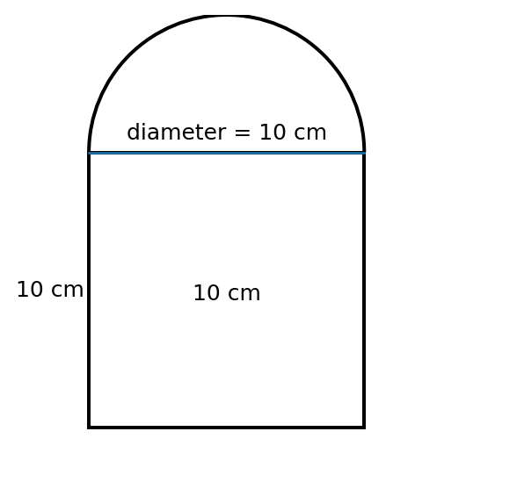
Pertanyaan | Perhatikan sketsa bangun gabungan berikut (sketsa tidak berskala). Bagian atas merupakan setengah lingkaran berdiameter 10 cm, sedangkan bagian bawah berupa persegi panjang berukuran 10 cm × 10 cm. Dengan π = 22/7, luas bangun tersebut paling dekat dengan …
Pilihan Jawaban | A. 125,7 cm²  B. 139,3 cm²  C. 150,0 cm²  D. 164,3 cm²
Jawaban | B
Pembahasan | Luas persegi panjang = 100 cm². Luas setengah lingkaran = ½ × (22/7) × 5² = 275/7 ≈ 39,3 cm². Total ≈ 139,3 cm².

Nomor | 5
Mata Pelajaran | Matematika
Materi | Geometri dan Pengukuran
Sub Materi | Pengukuran
Level | Pemahaman – Menghitung
Kategori Soal | Pilihan Ganda (PG)
Gambar
Pertanyaan | Sebuah jajargenjang mempunyai panjang sisi 13 cm dan 8 cm. Keliling jajargenjang tersebut adalah …
Pilihan Jawaban | A. 21 cm  B. 34 cm  C. 42 cm  D. 52 cm
Jawaban | C
Pembahasan | Keliling jajargenjang = 2(13 + 8) = 42 cm.

Nomor | 6
Mata Pelajaran | Matematika
Materi | Geometri dan Pengukuran
Sub Materi | Pengukuran
Level | Pemahaman – Memahami informasi
Kategori Soal | Pilihan Ganda (PG)
Gambar
Pertanyaan | Dua petak tanaman berbentuk persegi panjang memiliki ukuran 7 m × 24 m dan 10 m × 20 m. Pernyataan yang tepat adalah …
Pilihan Jawaban | A. Petak pertama memiliki luas lebih besar.  B. Petak kedua memiliki luas lebih besar.  C. Kedua petak memiliki luas yang sama.  D. Kedua petak memiliki keliling yang sama dan luas yang sama.
Jawaban | B
Pembahasan | Luas petak pertama = 7 × 24 = 168 m², sedangkan petak kedua = 10 × 20 = 200 m². Jadi petak kedua lebih luas.

Nomor | 7
Mata Pelajaran | Matematika
Materi | Geometri dan Pengukuran
Sub Materi | Pengukuran
Level | Pemahaman – Menghitung
Kategori Soal | Pilihan Ganda (PG)
Gambar
Pertanyaan | Sebuah prisma berbentuk balok berukuran panjang 15 cm, lebar 8 cm, dan tinggi 6 cm. Volumenya adalah …
Pilihan Jawaban | A. 360 cm³  B. 540 cm³  C. 720 cm³  D. 900 cm³
Jawaban | C
Pembahasan | Volume balok = 15 × 8 × 6 = 720 cm³.

Nomor | 8
Mata Pelajaran | Matematika
Materi | Geometri dan Pengukuran
Sub Materi | Pengukuran
Level | Pemahaman – Menghitung
Kategori Soal | Pilihan Ganda (PG)
Gambar
Pertanyaan | Sebuah prisma segitiga mempunyai alas segitiga 10 cm, tinggi segitiga 6 cm, dan panjang prisma 12 cm. Volume prisma tersebut adalah …
Pilihan Jawaban | A. 180 cm³  B. 240 cm³  C. 300 cm³  D. 360 cm³
Jawaban | D
Pembahasan | Luas alas segitiga = ½ × 10 × 6 = 30 cm². Volume = 30 × 12 = 360 cm³.

Nomor | 9
Mata Pelajaran | Matematika
Materi | Geometri dan Pengukuran
Sub Materi | Pengukuran
Level | Pemahaman – Menghitung
Kategori Soal | Pilihan Ganda (PG)
Gambar
Pertanyaan | Sebuah limas memiliki alas berbentuk persegi dengan sisi 10 cm dan tinggi 12 cm. Volume limas tersebut adalah …
Pilihan Jawaban | A. 200 cm³  B. 300 cm³  C. 400 cm³  D. 1.200 cm³
Jawaban | C
Pembahasan | Luas alas = 10 × 10 = 100 cm². Volume limas = ⅓ × 100 × 12 = 400 cm³.

Nomor | 10
Mata Pelajaran | Matematika
Materi | Geometri dan Pengukuran
Sub Materi | Pengukuran
Level | Pemahaman – Menghitung
Kategori Soal | Pilihan Ganda (PG)
Gambar
Pertanyaan | Sebuah bola memiliki jari-jari 3 cm. Jika volume dinyatakan dalam bentuk π, volumenya adalah …
Pilihan Jawaban | A. 9π cm³  B. 18π cm³  C. 27π cm³  D. 36π cm³
Jawaban | D
Pembahasan | Volume bola = 4/3 πr³ = 4/3 × π × 27 = 36π cm³.

Nomor | 11
Mata Pelajaran | Matematika
Materi | Geometri dan Pengukuran
Sub Materi | Pengukuran
Level | Pemahaman – Mengidentifikasi
Kategori Soal | Pilihan Ganda (PG)
Gambar
Pertanyaan | Sebuah wadah berkapasitas 2,5 liter. Kapasitas tersebut setara dengan …
Pilihan Jawaban | A. 25 cm³  B. 250 cm³  C. 2.500 cm³  D. 25.000 cm³
Jawaban | C
Pembahasan | 1 liter = 1.000 cm³, sehingga 2,5 liter = 2.500 cm³.

Nomor | 12
Mata Pelajaran | Matematika
Materi | Geometri dan Pengukuran
Sub Materi | Pengukuran
Level | Pemahaman – Menghitung
Kategori Soal | Pilihan Ganda (PG)
Gambar
Pertanyaan | Luas sebuah persegi adalah 144 cm². Panjang sisi persegi tersebut adalah …
Pilihan Jawaban | A. 10 cm  B. 11 cm  C. 12 cm  D. 14 cm
Jawaban | C
Pembahasan | Jika luas persegi s² = 144, maka s = √144 = 12 cm.

Nomor | 13
Mata Pelajaran | Matematika
Materi | Geometri dan Pengukuran
Sub Materi | Pengukuran
Level | Pemahaman – Memahami informasi
Kategori Soal | Pilihan Ganda (PG)
Gambar | 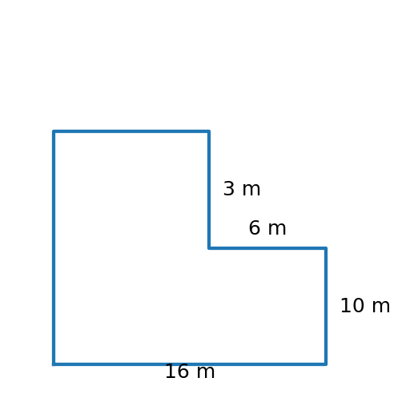
Pertanyaan | Perhatikan sketsa lahan berbentuk huruf L (sketsa tidak berskala). Lahan tersebut dapat dipandang sebagai persegi panjang 16 m × 10 m yang dipotong bagian berukuran 6 m × 4 m. Luas lahan tersisa adalah …
Pilihan Jawaban | A. 112 m²  B. 124 m²  C. 136 m²  D. 160 m²
Jawaban | C
Pembahasan | Luas = (16 × 10) − (6 × 4) = 160 − 24 = 136 m².

Nomor | 14
Mata Pelajaran | Matematika
Materi | Geometri dan Pengukuran
Sub Materi | Pengukuran
Level | Pemahaman – Mengelompokkan
Kategori Soal | Pilihan Ganda (PG)
Gambar
Pertanyaan | Pasangan ukuran persegi panjang berikut yang luasnya sama adalah …
Pilihan Jawaban | A. 8 m × 15 m dan 10 m × 12 m  B. 9 m × 14 m dan 12 m × 11 m  C. 7 m × 18 m dan 8 m × 16 m  D. 11 m × 13 m dan 12 m × 14 m
Jawaban | A
Pembahasan | 8 × 15 = 120 dan 10 × 12 = 120. Pasangan lainnya menghasilkan luas yang berbeda.

Nomor | 15
Mata Pelajaran | Matematika
Materi | Geometri dan Pengukuran
Sub Materi | Pengukuran
Level | Pemahaman – Menghitung
Kategori Soal | Pilihan Ganda (PG)
Gambar
Pertanyaan | Keliling sebuah persegi panjang adalah 50 cm. Jika panjangnya 16 cm, lebarnya adalah …
Pilihan Jawaban | A. 7 cm  B. 9 cm  C. 17 cm  D. 25 cm
Jawaban | B
Pembahasan | 2(p + l) = 50, sehingga p + l = 25. Dengan p = 16, diperoleh l = 9 cm.

Nomor | 16
Mata Pelajaran | Matematika
Materi | Geometri dan Pengukuran
Sub Materi | Pengukuran
Level | Pemahaman – Menghitung
Kategori Soal | Pilihan Ganda (PG)
Gambar
Pertanyaan | Keliling sebuah lingkaran adalah 62,8 cm. Gunakan π = 3,14. Diameter lingkaran tersebut adalah …
Pilihan Jawaban | A. 10 cm  B. 15 cm  C. 20 cm  D. 25 cm
Jawaban | C
Pembahasan | K = πd, jadi d = 62,8 ÷ 3,14 = 20 cm.

Nomor | 17
Mata Pelajaran | Matematika
Materi | Geometri dan Pengukuran
Sub Materi | Pengukuran
Level | Pemahaman – Menghitung
Kategori Soal | Pilihan Ganda Kompleks (PGK MCMA)
Gambar
Pertanyaan | Sebuah persegi panjang berukuran 12 cm × 8 cm. Pernyataan yang benar adalah …  Pilih semua jawaban yang benar! Jawaban benar lebih dari satu.
Pilihan Jawaban | A. Luasnya 96 cm².  B. Kelilingnya 40 cm.  C. Jika kedua ukuran ditambah 1 cm, luasnya menjadi 110 cm².  D. Jika kedua ukuran ditambah 1 cm, pertambahan luasnya 11 cm².
Jawaban | A, B
Pembahasan | A dan B benar. Luas awal 12 × 8 = 96 cm² dan keliling 2(12 + 8) = 40 cm. Ukuran baru 13 × 9 memberi luas 117 cm², bukan 110 cm², sehingga C salah. Pertambahan luasnya 21 cm², bukan 11 cm², sehingga D salah.

Nomor | 18
Mata Pelajaran | Matematika
Materi | Geometri dan Pengukuran
Sub Materi | Pengukuran
Level | Pemahaman – Menghitung
Kategori Soal | Pilihan Ganda Kompleks (PGK MCMA)
Gambar
Pertanyaan | Sebuah prisma memiliki luas alas 30 cm² dan tinggi 10 cm. Pernyataan yang benar adalah …  Pilih semua jawaban yang benar! Jawaban benar lebih dari satu.
Pilihan Jawaban | A. Volumenya 300 cm³.  B. Jika tinggi menjadi 20 cm, volumenya 600 cm³.  C. Jika luas alas menjadi 15 cm² dan tinggi menjadi 20 cm, volumenya menjadi 600 cm³.  D. Jika tinggi menjadi setengahnya, volumenya tetap.
Jawaban | A, B
Pembahasan | A dan B benar. Gunakan V = luas alas × tinggi, sehingga 30 × 10 = 300 cm³ dan 30 × 20 = 600 cm³. Pernyataan C salah karena 15 × 20 = 300 cm³, bukan 600 cm³. Pernyataan D salah karena perubahan tinggi mengubah volume.

Nomor | 19
Mata Pelajaran | Matematika
Materi | Geometri dan Pengukuran
Sub Materi | Pengukuran
Level | Pemahaman – Mengidentifikasi
Kategori Soal | Pilihan Ganda Kompleks (PGK MCMA)
Gambar
Pertanyaan | Sebuah persegi memiliki sisi 14 cm.  Pilih semua jawaban yang Benar untuk setiap pernyataan berikut. Jawaban benar lebih dari satu.
Pilihan Jawaban | A. Keliling persegi tersebut adalah 56 cm.  B. Luas persegi tersebut adalah 196 cm².  C. Diagonal persegi tersebut sama dengan 28 cm.  D. Benar Semua
Jawaban | A, B
Pembahasan | Keliling = 4 × 14 = 56 cm. Luas = 14² = 196 cm². Diagonal = 14√2 cm, bukan 28 cm.

Nomor | 20
Mata Pelajaran | Matematika
Materi | Geometri dan Pengukuran
Sub Materi | Pengukuran
Level | Pemahaman – Menghitung
Kategori Soal | Pilihan Ganda Kompleks (PGK MCMA)
Gambar
Pertanyaan | Sebuah bola berjari-jari 3 cm. Gunakan volume bola V = 4/3πr³.  Pilih semua jawaban yang Benar untuk setiap pernyataan berikut. Jawaban benar lebih dari satu.
Pilihan Jawaban | A. Volume bola adalah 36π cm³.  B. Jika jari-jari menjadi 6 cm, volume bola menjadi 72π cm³.  C. Diameter bola adalah 6 cm.  D. Benar Semua
Jawaban | A, C
Pembahasan | Volume awal 36π cm³ dan diameter 6 cm. Jika jari-jari dilipatgandakan, volume menjadi 2³ = 8 kali semula, yaitu 288π cm³.

